

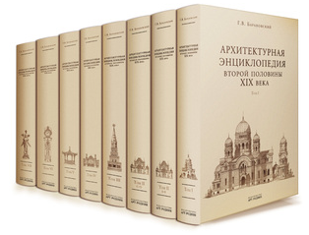
Том I. Архитектура исповеданий (церкви, мечети, часовни, надгробия и др.)
Том II. Книга 1. Общественные здания
Том II. Книга 2. Общественные здания
Том III. Выставки, зрелища, спорт
Том IV. Жилища и службы
Том V. Улицы, площади, парки
Том VI. Части сооружений (фасады, подъезды, балконы, лестницы и др.)
Том VII. Архитектурные и скульптурные детали

